Lesmap Zeeger

Zeeger is een korte voorstelling over een zwijn dat graag bijzonder wil zijn. Bijzonder geliefd.
Hij doet allerlei dingen om op te vallen. Om indruk te maken. Of geliefd te zijn.
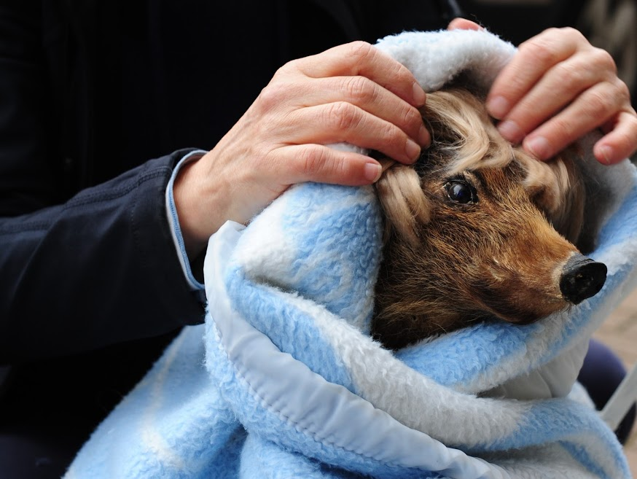

OPDRACHT 1: Schoonheid, de buitenkant.
Nodig; tijdschriften, schaar, lijm, papier, pen. Eventueel een computer en printer.
Zorg dat je tijdschriften hebt met afbeeldingen met mensen uit andere culturen.

Opdracht:
Print of Knip foto’s uit van mensen die je mooi vindt.
Schrijf naast de foto wat je mooi vindt aan die persoon. Je mag elk onderdeel bekijken en becommentariëren.
Hang alle beelden naast elkaar, een galerij van mooie mensen.
( Als kinderen nog niet kunnen schrijven, dan benoemen ze om de beurt wat ze mooi vinden aan die persoon/personen)
Bespreek:
Wat zijn de overeenkomsten / verschillen?
Wie bepaalt er wat mooi is?
Denk je dat wat er in België mooi gevonden wordt, ook geldt in bijvoorbeeld Inda, Afrika, China of…?
Zijn mensen met een ‘mooi’ uiterlijk hebt, gelukkiger dan mensen die dat niet hebben?
Zijn ‘lelijke’ mensen altijd ongelukkig?
Zou jij Miss(ter) België, Miss(ter) Europa, Miss(ter) World willen zijn? Waarom?
Is de reclame de baas over ons? Schrijft de reclame ons voor hoe je er uit moet zien?
Mogen jongens / mannen ook meisjes / vrouwenkleren aantrekken, of meisjes / vrouwen mannenkledij?
Moeten meisjes mooi zijn? Moeten jongens mooi zijn?
Is het belangrijker voor een meisje om een schoonheid te zijn, of is dat belangrijker voor jongens?
Hoe komt dat? Wie bepaalt dat?
Wanneer kleden mensen zich extra mooi aan, en maken ze zich misschien op? Waarom doen ze dat?
Vind je mode leuk of saai of ergerlijk?
Hoe zou de wereld zijn als iedereen er hetzelfde uit zou zien?
Is iemand mooier die merkkledij draagt dan iemand die zelfgemaakte kleren draagt, of kleren uit een kringloopwinkel?
Is het gevaarlijk om voor te schrijven hoe mensen eruit moeten zien ( vertel over eugenetica, Hitlers uitroeiingspolitiek ea)

DOE- Portret.
Nodig: een groot vel papier, bv A3, stiften, potloden, vet of andere krijtjes, verf en penselen
Of kies een van deze kleur-materialen.
Teken of schilder jezelf, zo groot mogelijk. Gebruik je hele blad.
Schrijf naast je lichaam ( je kan bijvoorbeeld pijltjes tekenen naar de verschillende lichaamsdelen) wat je allemaal voor een positieve en mooie dingen kan doen met dat lichaamsdeel ( bv met je ogen kan je allerlei mooie dingen zien, spannende films kijken, zien hoe je mama van je houdt etc)
Hang de DOE portretten op, en bespreek ze: overeenkomsten, verschillen in wat er mooi wordt gevonden.
Kan je dit ook omdraaien, dus kan je ook negatieve lelijk dingen doen met die lichaamsonderdelen?

DUO portret:
Nodig: een groot vel papier, bv A3, stiften, potloden, vet of andere krijtjes, verf en penselen
Of kies een van deze kleur-materialen.
Laat twee kinderen tegenover elkaar zitten.
Ze bekijken elkaar, in stilte, en daarna tekenen ze elkaar ( schilderen etc)
Noteer de naam van degene die je portretteert, en schrijf er naast wat je allemaal mooi vindt aan degene die je portretteert bv links de buitenkant en rechts de binnenkant.
Hang de DUO portretten op, en bespreek ze: zijn er verschillen in wat jij zelf mooi vindt aan jezelf
En wat iemand anders vindt? Hoe vind je dat?

COMPLIMENTENZETEL
Maak een mooie zetel, versier een stoel samen met de kinderen uit je klas.
Dit wordt de complimenten zetel:
Wie hierop plaats neemt, krijgt een compliment.
Je kan bv elke dag een ander kind laten plaatsnemen. Of 2 zetels tegenover elkaar plaatsen en dit per twee laten doen.

INVENTARIS
Maak met je klas, of n groepjes een inventaris van
-Mooie / lelijke lichaamskenmerken
-Mooie/ lelijke eigenschappen.
-Mooie/ lelijke karaktertrekken

Bespreek:
Ben je je binnenkant, of je buitenkant?
Ben je je lichaam?
Wat vind jij belangrijker, de binnen of de buitenkant, of zijn ze allebei even belangrijk, en waarom?
Maken normen mensen gelukkig of ongelukkig?
Vrijer of juist onvrij?
Doe jij je wel eens mooier voor dan je bent?
Zou jij je lichaam laten opereren om het mooier te laten maken?
Ken je mensen die expres er anders uit willen zien? Waarom doen zij dat?
Met caraval verkleden mensen zich, en dragen ze soms maskers.
Waarom doen ze dat?
Is het leuk om je te verkleden, te doen alsof je iemand anders bent?
Verdient iedereen evenveel liefde en aandacht?
Krijgt iedereen evenveel liefde en aandacht?
Speelt je uiterlijk een rol in hoeveel liefde en aandacht mensen krijgen?
Of eerder de binnenkant?

MASKERS

Nodig: Stevig papier / karton
stiften, potloden, vet of andere krijtjes, verf en penselen
Gekleurd papier. Tijdschriften om stukken kleur / vormen uit te knippen. Elastiek. Nietmachine. Stevige tape bv ducktape.
Toon de kinderen wat maskers uit verschillende culturen.
Inspiratie kan je bijvoorbeeld hier vinden: https://www.charlesfreger.com/portfolio/wilder-mann/
Of google even op maskers in diverse culturen en je vindt massa’s voorbeelden.

De kinderen mogen een monstermasker maken, en van alles toevoegen, hoorns, slurf, spitse oren
Scherpe tanden, een geheim wapen, een uitpuilend oog etc.
Ze houden het papier best eerst voor hun ogen en geven met een potloodkruisje aan waar hun ogen zich bevinden.
Daar maken ze met een been van een schaar een gat en knippen een stuk oog uit, om door te kunnen kijken.
Verstevig de plek waar de opening komt voor het elastiek, de zijkanten van het masker met stevige tape.
Als de maskers klaar zijn, mogen de kinderen verkleedkleren meebrengen, of doeken, zich omkleden, de maskers aan doen.
Zet een ritmische muziekje op, bijvoorbeeld Braziliaanse carnavalsmuziek: https://www.youtube.com/watch?v=yZWPYGbcVR8&list=RDyZWPYGbcVR8&start_radio=1&rv=yZWPYGbcVR8&t=0
Of Afrikaanse muziek als bv https://www.youtube.com/watch?v=kZHfmgIb4mc
Of vraag je kinderen naar hun favoriete dansnummers en laat hen in je klas, de refter, de speelplaats vrij dansen.
Maak samen een monsterdans. Je kiest een eenvoudig en helder muziekje uit.
Verdeel je klas in groepjes. Elk groepje verzint 2 of 3 monsterbewegingen die ze achter elkaar zetten
Op het ritme van de muziek.
Oefen met de hele klas de bewegingen, tot iedereen ze kent.
Dit doe je met elk groepje ( dus je plakt de bewegingen van groep 2 aan die van groep 1.
De bewegingen van groep 3, plak je achter die van groep 2 en 1 enzovoorts.

Je kan je monsterdans ook eens in een kring laten doen, variëren met solo’s ( een monster komt in de kring en danst/improviseert terwijl de rest de vaste choreografie doet) of een monster in de kring doet een beweging voor en de rest doet de beweging na, enzovoorts.

Tenslotte nog een gedicht van Annie MG Schmidt over niet voldoen aan de norm / de eisen, en toch geslaagd zijn. Laat kinderen varianten bedenken op de sproeten. Laat kinderen voorbeelden aanhalen van idolen, mensen die ze kennen die misschien niet de schoonheidsprijs winnen, maar wel bijzonder zijn.
DE MISLUKTE FEE

Er was er ‘s een moeder-fee.
En had ze kindertjes? Ja, twee.
Twee kleine feeënkindertjes
met vleugeltjes als vlindertjes.
Ze waren beiden mooi en slank,
maar ‘t ene kind was lelieblank,
zoals de feetjes wezen moeten
en ‘t andere kind zat vol met sproeten.
De moeder was heel erg ontdaan.
Ze waste ‘t kind met levertraan,
met katjesdauw, met tijgermelk,
ze doopte ‘t in een bloemenkelk,
maar ‘t hielp geen steek, o nee, o nee,
het was en bleef een sproetenfee.
M’n dochter, zei de moeder toen,
nu kan ik niets meer aan je doen.
Je bent als fee (zacht uitgedrukt)
volledig en totaal mislukt.
Ga naar de koning Barrebijt
en zeg daar: Uwe Majesteit,
m’n moeder doet de groeten.
Ik ben een fee met sproeten.
Wellicht neemt koning Barrebijt
je dan in dienst als keukenmeid.
Die man heeft altijd wel ideeën
voor min of meer mislukte feeën.
Het feetje ging direct op weg.
Het sliep ‘s nachts in de rozenheg
en ‘t prevelde de hele tijd:
O Sire, Uwe Majesteit,
m’n moeder doet de groeten.
Ik ben een fee met sproeten.
En toen ze aankwam in de stad
stond ze te trillen als een blad.
De koning opende de deur
en zei: Gedag, waar komt u veur?
En wit van zenuwachtigheid
zei ‘t feetje: Uwe Majesteit,
m’n moeder doet de groeten.
Ik ben een spree met foeten.
Wel, sprak de koning heel beleefd,
ik zie wel dat u voeten heeft,
maar u bent, op mijn oude dag,
de eerste spree die ik ooit zag.
Toen heeft hij dadelijk gebeld
en ‘t hele hof kwam aangesneld.
De koning zei: Dit is een spree.
Iets héél bijzonders. Geef haar thee
en geef haar koek. En geef haar ijs.
Ze blijft hier wonen in ‘t paleis.
Nu woont het feetje al een tijd
aan ‘t hof van koning Barrebijt
en niet als keukenmeid, o nee!
Ze is benoemd tot opperspree.
Ze heeft een gouden slaapsalet
en gouden muiltjes voor haar bed.
En alle heren aan het hof
die knielen voor haar in het stof.
Waaruit een ieder weer kan lezen
dat men als fee mislukt kan wezen
maar heel geslaagd kan zijn als spree.
Dit stemt ons dankbaar en tevree.

Veel plezier!

Hanneke Paauwe

